※以降、大切な追加連絡です。これをそのまま保護者の方に配布していただいても構いません。

【追加連絡Ⅰ】駐車場について
・普通車でお越しの方は、高森中学校正面駐車場か高森町民体育館前駐車場をご利用ください。
・バスの駐車場所（待機場所）は町民体育館下（テニスコート横）の駐車場か、下図①の駐車場を利用して下さい。選手の乗り降りは高森中学校付近で構いませんが、一般車両の通行の妨げや事故につながらないようにお願いします。
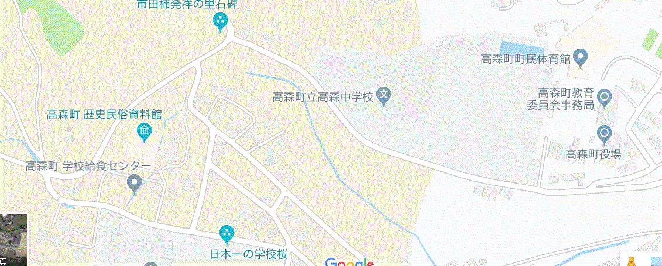
①学校給食センターの駐車スペース

大丸山公園東

【追加連絡Ⅱ】卓球台の片付けについて
・今年度の大会は高森町民体育館で開催予定でしたが、停電のため高森中学校に変更になりました。卓球台１８台とフェンスは高森町民体育館のものを移動して使います。準備は高森町役場の方々が行ってくれます。
一方、片付けは、私たちでお手伝いをしていきます。内容は「高森中学校の卓球台などを大型トラックに積む」「高森町民体育館に着いたトラックから台を降ろしてメインアリーナに搬入（倉庫には入れなくてよい）」になります。台の積み下ろしは、安全上、大人が行わなければなりません。そこで大会関わっている顧問や副顧問の先生方、監督やアドバイザーの方、保護者の方でお手伝い可能な方のご協力をお願いします。特に下伊那で近隣の方々には積極的にお願いいただければと思います。大会終了後、割り振りを決めさせていただきますので、ご協力いただける方は本部前に集まってください。

